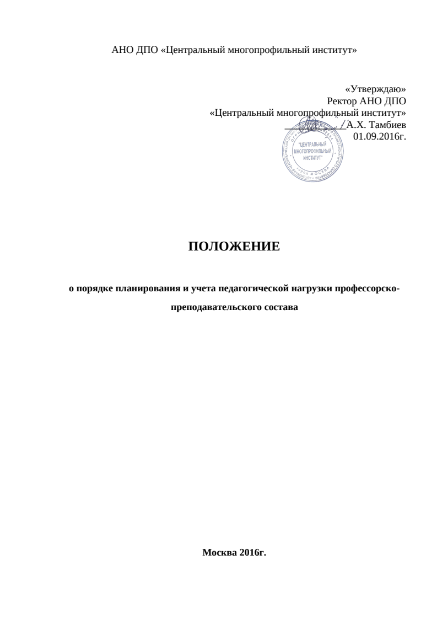

Объем и структура педагогической нагрузки профессорско-преподавательского состава
Общий объем педагогической нагрузки штатного преподавателя, работающего на полной ставке, рассчитывается исходя из 8-часового рабочего дня, 5-дневной рабочей недели и составляет 1500 часов в год независимо от занимаемой должности, ученой степени и ученого звания.
Педагогическая нагрузка преподавателя состоит из учебной работы, определяемой в соответствии с установленными нормативами учебной нагрузки по должностям ППС, а также учебно-методической, научно-исследовательской и других видов работ.
Педагогическая нагрузка профессорско-преподавательского состава определяется индивидуальным планом каждого преподавателя, составляемым на предстоящий учебный год в конце текущего учебного года.
Индивидуальный план работы преподавателя включает в себя следующие разделы:
- Учебная работа;
- Учебно-методическая работа;
- Научно-исследовательская работа;
- Повышение квалификации;
Проректор по учебной работе осуществляет предварительное распределение учебной нагрузки по видам, учебным дисциплинам, потокам, группам между преподавателями в соответствии с общим объемом нагрузки на следующий учебный год и передает ректору для утверждения.

Планирование и учёт выполнения учебной работы преподавателя

Учебная работа преподавателя фиксируется в Разделе «Учебная работа» индивидуального плана работы преподавателя в соответствии с распределением учебной нагрузки между преподавателями в новом учебном году.
В объем учебной работы профессорско-преподавательского состава входит: чтение лекций, тематических дискуссий и деловых игр, прием зачетов, экзаменов, проведение консультаций слушателей, руководство выпускными квалификационными работами, учебной и другими видами практик, рецензирование выпускных работ, работа в итоговых экзаменационных комиссиях и др.
Верхний предел учебной нагрузки штатного преподавателя, работающего на полной ставке, устанавливается в размере до 900 часов в год. Расчет планового объема учебной нагрузки в новый учебный год осуществляется проректором по учебной работе. Расчет производится на основании:
- норм расчета объема учебной работы;
- рабочих учебных планов по специальностям и направлениям подготовки по всем формам обучения, утвержденных проректором по учебной работе;
- данных о контингенте слушателей и количестве учебных групп по направлениям подготовки.
Исходя из общего объема учебной нагрузки, нормативов годовой учебной нагрузки профессорско-преподавательского состава, разрабатывается штатное расписание, которое утверждается ректором.
На основании планируемого объема учебной нагрузки, утвержденной штатной численности профессорско-преподавательского состава и нормативов годовой учебной нагрузки проректор по учебной работе закрепляет учебную нагрузку за каждым преподавателем на предстоящий учебный год с учетом уровня квалификации и характера специализации преподавателя.
Для старших преподавателей, преподавателей и ассистентов проректор по учебной работе вправе корректировать указанную нагрузку в сторону увеличения.
При распределении учебной нагрузки решается также вопрос о работе преподавателей на условиях совместительства или привлечения преподавателей на условиях почасовой оплаты.
В необходимых случаях могут быть привлечены педагогические работники других образовательных организаций, по договорам ГПХ
Не допускается планирование преподавателем видов учебной работы, не предусмотренных нормами.
Совместительство может оформляться как на весь учебный год, так и на любую его часть.
Конкретные виды учебной нагрузки определяются преподавателю в договоре возмездного оказания услуг по выполнению учебной работы на условиях почасовой оплаты.
При планировании учебной нагрузки отдельным категориям административно-управленческого персонала приказом ректора в соответствии с законодательством РФ может быть снижен годовой норматив учебной нагрузки.

Учебно-методическая работа
Учебно-методическая работа преподавателя фиксируется в индивидуальном плане работы. Преподаватель обязан обеспечить соответствующей учебно-методической документацией все виды работ. Особое внимание в процессе планирования учебно-методической работы преподавателя необходимо уделять разработке методик организации и контроля самостоятельной работы слушателей, контрольно-измерительных материалов по выявлению степени освоения компетенций слушателями с целью повышения качества предоставляемых образовательных услуг и повышения удовлетворённости потребителей.
Объёмы работ по учебно-методическому обеспечению учебной работы фиксируются в индивидуальном плане работы преподавателя.
К видам учебно-методических работ относятся:
- подготовка к занятиям;
- подготовка к изданию конспектов лекций, сборников заданий для практических и лабораторных занятий, программ и других учебно-методических разработок, используемых в учебном процессе, включая методические указания по выполнению выпускных работ; наглядных пособий, видеозаписей, интернет лекций и других учебно-методических материалов;
- работа по текущей аттестации и консультированию слушателей по выполнению заданий для самостоятельной работы (проверка и анализ контрольных, самостоятельных работ, рефератов, эссе, тестов, практических задач и других видов контрольно-измерительных материалов, предусмотренных программами учебных дисциплин и учебно-методическими комплексами);
- составление учебных планов по направлениям подготовки;
- составление новых и актуализация изданных рабочих программ учебных дисциплин, практик и итоговой аттестации;
- работы, связанные с применением информационно-телекоммуникационных технологий в учебном процессе (разработка программ, задач, тестов и др.); и другие виды учебно-методических работ.

- Научно-исследовательская работа
В разделе «Научно-исследовательская работа» индивидуального плана работы преподавателя учитываются следующие виды нагрузки:
- выполнение научно-исследовательских работ;
- написание и подготовка к изданию учебников и учебных пособий, монографий, брошюр, научных статей;
- рецензирование и редактирование учебников, учебных пособий, монографий, научных статей, докладов;
- руководство научными докладами на конференцию, конкурс;
- оказание помощи библиотеке;
- работа в редколлегии научных журналов;
- прочие виды научных работ
Объём и сроки выполнения педагогической нагрузки по разделу «Научно-исследовательская работа» производится на основании норм расчёта, приведённых в соответствующем разделе индивидуального плана работы преподавателя.
На основании сведений о выполнении раздела «Научно-исследовательская работа» индивидуальных планов работы преподавателей, ежегодно, в срок до 1 сентября, преподаватели представляет проректору отчёт о научной деятельности.
В течение года проректор по научной работе осуществляет выборочную проверку заполнения индивидуальных планов работы преподавателей, сведения о результатах которой, в части раздела «Научно-исследовательская работа», предоставляются ректору.

- Повышение квалификации
Повышение квалификации преподавателей осуществляется в соответствии с Положением о порядке повышения квалификации преподавателей.
Формами повышения квалификации являются:
- обучение по программам повышения квалификации;
- стажировка;
- профессиональная переподготовка;
- защита диссертации на соискание ученой степени кандидата или доктора наук.
Повышение квалификации преподавателей осуществляется по мере необходимости, но не реже одного раза в пять лет, в соответствии с утверждаемым ректором планом мероприятий по повышению квалификации на следующий календарный год, который составляется на основе заявок, представляемых в Отдел кадров в конце текущего календарного года.
По окончании программы повышения квалификации преподаватель в течение 7 рабочих дней представляет в отдел кадров копию удостоверения, свидетельства или диплома, выданного по месту прохождения повышения квалификации или профессиональной переподготовки.
В течение года проректор по учебной работе осуществляет выборочную проверку заполнения индивидуальных планов работы преподавателей в части раздела «Повышение квалификации». По итогам проведенных проверок представляется служебная записка ректору института.

Контроль выполнения педагогической нагрузки профессорско-преподавательского состава

По окончании учебного года проректор по учебной работе отмечает в индивидуальном плане преподавателя его фактическое выполнение по каждой позиции и дает заключение о работе преподавателя в отчетном учебном году. План работы института и индивидуальные планы работы преподавателей с отметками о выполнении и внесёнными необходимыми корректировками, представляются ректору до 1 сентября текущего учебного года и анализируются соответствующими структурными подразделениями с целью выработки предложений по повышению эффективности работы института.
Настоящее Положение о порядке планирования и учета педагогической нагрузки профессорско-преподавательского состава исправленное и дополненное вводится в действие с 1 сентября 2016 года.

